

КАЖДЫЙ РЕБЕНОК ИМЕЕТ ПРАВО
НА ДОСТОЙНУЮ И СЧАСТЛИВУЮ ЖИЗНЬ

Ребенок — это свет счастья. Жить с ребенком — это возможность постоянного общения со светом.

СЧАСТЛИВАЯ ПЛАНЕТА

Детство — добрая планета,
Это мир чудес и света,
Это пестрый луг цветущий,
Звонко по утрам поющий.
Это жизнью наслажденье,
Это море удивленья.
Детство — это праздник вечный,
Край счастливый и беспечный.
В детстве дружат все с мечтой —
Самой светлой и большой!
В детстве веру не теряют
И обиды забывают.
Детство — это океан,
Иногда в нем шторм, туман,
Буря в нем порой бывает,
Но никто не погибает!

ПРОЧИТАЙТЕ ДЕТЯМ

КАК СВЕТИК РОСЛА



Однажды ночью Светик капризничала и не спала. Родители по очереди пели ей колыбельные песенки, и крошка затихала, но стоило оставить ее, как плач начинался снова. Утром измученная мама грустно прошептала: «Доченька, чего тебе не хватает?»
Светик хотела заплакать в ответ, но в этот момент солнечный луч скользнул по лицу девочки. Маленькие розовые ручки потянулись к яркому лучу. Девочка сжала кулачки, и они изнутри засветились, словно там спрятались солнечные зайчики. Потом кулачки разжались, солнечные зайчики выпрыгнули на стенку, а девочка звонко засмеялась.
Тогда мама поставила кроватку дочки возле окошка. С тех пор Светик спокойно лежала в кроватке, смотрела на небо и ждала солнышко. Стоило солнечному лучу коснуться ее, щечки девочки розовели, и она смеялась:

- Здравствуй, лучик. Я ждала тебя.
- Мой свет не мог пробиться сквозь серые тучи, — объяснял Искорка.
- Почему в небе так много серых туч? — спрашивала девочка.
- От заводов в небо поднимается серая пелена, — отвечал лучик.
- Что такое заводы? — интересовалась Светик.
- Давай лучше играть, — предлагал лучик вместо ответа и бросал Светику охапку солнечных зайчиков.
Светик и Искорка разговаривали без слов, и взрослые их не слышали, но однажды мама сказала папе:
- Наша дочурка как будто разговаривает с солнышком. Когда оно освещает малышку, она смеется машет ручками.
- Нам же солнышко подарило эту девочку, — ответил папа.
Прошел год, и Светик поднялась на ножки. Она смешно шагала, держась за маму, но боялась сама сделать первый шаг. Однажды Искорка прилетел к девочке, когда она сидела на ковре и играла. Светик ухватилась за луч ручкой, поднялась и пошла.
- Представляешь, она сделала сама целых пять шагов. Ей солнечный луч помог, — с гордостью рассказала мама папе вечером.
- Каждый ребенок имеет право на достойную, счастливую жизнь, и солнышко старается, чтобы жизнь нашей голубоглазки была счастливой, — серьезно заявил папа.


- Как ты думаешь, чему еще солнечный луч научит девочку?
- Расскажи, как солнышко помогает тебе жить.
- Кто еще помогает тебе жить?
- Что должны подарить малышу мама и папа, чтобы он был счастлив?


- Нарисуй букет из солнечных зайчиков.


- Представь, что ты солнечный зайчик. Придумай танец солнечного зайчика. Попроси маму включить музыку и покажи, как танцует солнечный зайчик.
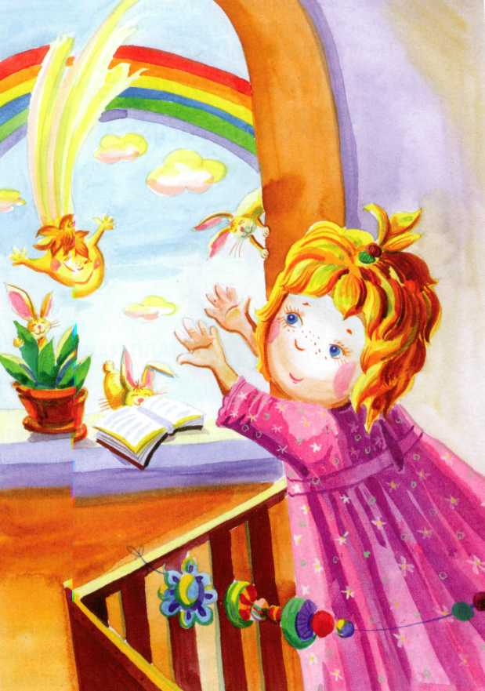

ПРОЧИТАЙТЕ ДЕТЯМ

КАК ИСКОРКА ПОДАРИЛА РАДОСТЬ

Луч Искорка, прилетая на землю, в первую очередь навещал свою подружку. Если Светик плакала, он устраивал фейерверк из солнечных зайчиков, и она успокаивалась. Если девочка ушибалась, лучик гладил ее ушибы, и они моментально заживали. Но иногда над
городом висели серые тучи, и Искорка не появлялся. Однажды лучика не было целую неделю. Светик капризничала и плохо кушала. Когда Искорка, весело сверкая, влетел, наконец, в окошко, девочка грустно спросила:
- Где ты был, почему так долго не прилетал?!
- Посмотри в окошко, Светик, — попросил вместо ответа лучик.
Малышка выглянула в окошко, и ее голубые глазки широко открылись от удивления. В голубом просвете неба висела красавица-радуга.
Девочка захлопала в ладоши и засмеялась.
- Видишь, Светик, я принес тебе радость. Это мы с братцами лучами постарались. Пробили серые тучи и подарили серому дождику самые яркие краски земли. Он обрадовался, а от его радости в небе появилась радуга. Светик протянула ручки к радуге и сказала:
- Я хочу потрогать радугу.
- Радуга — это радость. А радость потрогать нельзя, но она всегда с тобой, если ты радуешься, — объяснил лучик.
Малышка задумалась, а потом спросила:
- А ты можешь быть со мной, даже когда улетаешь?
- Конечно, — просиял лучик. — Внутри тебя живет моя искорка. Помни об этом, и я всегда буду с тобой.
Вечером мама, улыбаясь, сказала папе:
— Наша дочурка необыкновенная. Сегодня она в первый раз увидела радугу и так смеялась, как будто радуга — лучшая в мире игрушка. А потом она сидела в своей кроватке, смотрела на небо и тихо улыбалась.
— Я думаю, что все малыши необыкновенные, но наша, конечно, самая особенная, — улыбнулся папа.
- Как ты думаешь, откуда в небе появляется радуга?
- Представь, что солнечный лучик пригласил Светика в путешествие по радуге. Расскажи, что она увидит, гуляя по радуге.
- Спроси у своих родителей, что в тебе самое необыкновенное.
  - Нарисуй, как радуга улыбается.
  - Дождись, когда солнышко заглянет к тебе в окошко. Найди в своем доме все уголки, куда заглядывают солнечные лучи.
